Påmelding Norsk Avlskåring

Hann Tispe

Førstegangskåring

Kåringsforbedring
Avlsgodkjenning

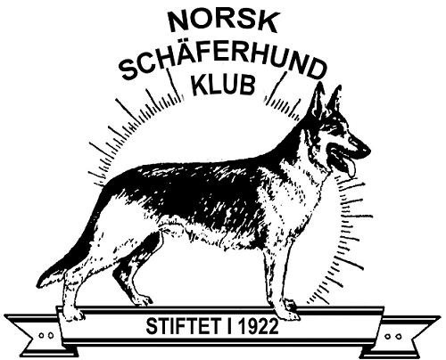
Kåringsdato: Kåringssted:

Kåringsdommer:

Tittel og Navn

Reg.nr Født Utstillingsresultat Utdannelsesgrad

Tatovering / ID merke
HD-resultat
A B C
Albueresultat
A B C
Hundens far Hundens mor

Oppdretter:
Mentaltest
K-test F-test
Ferdselsprøve Annet
Etternavn Fornavn

Adresse Postnr: Poststed

Hundens eier ifølge stamtavlen |  |  | Hundens medeier ifølge stamtavlen
Etternavn, Fornavn |  |  | Etternavn, Fornavn
Adresse |  |  | Adresse
Postnr | Poststed |  | Postnr | Poststed
Telefon |  | Medlemsnummer | Telefon |  | Medlemsnummer
E-mail |  |  | E-mail
Medlemskap i  NschK avd |  |  | Medlemskap i  NschK avd

Jeg forsikrer som eier / fullmaktshaver av hunden, at alle opplysninger er korrekt utfylt. Original stamtavle, bekreftelse på kjent HD og AA status, bevis på bestått mentaltest, bevis på utstillingsresultater, eventuelt utdannelsesbevis fremlegges på kåringsdagen, samt overlevering av kopi av disse.

